**MANUAL TECNICO**



CHRISTOPHER NICOLAS VILLARRAGA QUIÑONEZ

DAVID ESTEBAN CORREDOR MOSQUERA

FRANKLIN PEÑA CUELLAR

WILMER FERNANDO VALBUENA CRUZ

OSCAR FABIAN ACHURY

ANALISIS Y DESARROLLO DE SISTEMAS DE INFORMACION  
SENA

**CONTENIDO**

**PRESENTACIÓN**  
  
**OBJETIVO**  
  
**INTRODUCCION**  
  
**REQUERIMIENTOS TECNICOS**  
  
**HERRAMIENTAS UTILIZADAS PARA EL DESARROLLO**   
  
 **LARAVEL**  
 **MYSQL**  
 **SUBLIME TEXT**

**DIAGRAMA DE CLASES**

**DIAGRAMAS DE CASOS DE USO**

**DIAGRAMA ENTIDAD RELACION**  
  
**MODELO RELACIONAL**   
  
**DICCIONARIO DE DATOS**

**INSTALACION WEB SERVER**

**INSTALACION LARAVEL**

**PROCCESO ENTRADA Y SALIDA**

**TABLA DE DIAGRAMAS**

DIAGRAMA 1. CLASES

DIAGRAMA 2. GESTION  
  
DIAGRAMA 3. CITAS MEDICAS  
  
DIAGRAMA 4. HISTORIAL CLINICO  
  
DIAGRAMA 5. PRODUCTOS

DIAGRAMA 6. ENTIDAD RELACION

DIAGRAMA 7. RELACIONAL

**TABLAS**  
  
TABLA 1. REGISTRAR USUARIO

TABLA 2. INGRESO DE DATOS  
  
TABLA 3. INICIAR SESION  
  
TABLA 4. CONSULTAR USUARIOS REGISTRADOS  
  
TABLA 5. ELIMINAR CUENTA

TABLA 6. MODIFICAR DATOS

TABLA 7 SOLICITAR CITA

TABLA 8. CONSULTAR CITA  
  
TABLA 9. ASIGNAR CITAS  
  
TABLA10. CONFIRMAR CITA  
  
TABLA 11. REAGENDAR CITA

TABLA 12. CONSULTAR AGENDA DE CITAS

TABLA 13. CANCELAR CITA

TABLA 14. CREAR HISTORIAL CLINICO

TABLA 15. VISUALIZAR HISTORIAL CLINICO  
  
TABLA 16 EDITAR HISTORIAL CLINICO  
  
TABLA 17. DESCARGAR HISTORIAL CLINICO  
  
TABLA 18. ELIMINAR CUENTA

TABLA 19. SOLICITAR HISTORIAL CLINICO

TABLA 20. ELIMINAR HISTORIAL CLINICO

TABLA 21. VISUALIZAR PRODUCTO  
  
TABLA 22. AGREGAR PRODUCTO  
  
TABLA 23. MODIFICAR PRODUCTO  
  
TABLA 24. ELIMINAR PRODUCTO

TABLA 25. GENERAR REPORTE

TABLA 26. USUARIO

TABLA 27. HISTORIAL CLINICO  
  
TABLA 28. EMPLEADO

TABLA 29. PACIENTE_HAS_CITA

TABLA 30. CITA

TABLA 31. PRODUCTO  
  
TABLA 32. INVENTARIO  
  
TABLA 33. ESPECIALISTA  
  
TABLA 34. CALIDAD

TABLA 35. PROVEEDOR

**PRESENTACION**

El siguiente manual se desarrolla con el fin de dar a conocer a los usuarios, la información necesaria para la instalación, mantenimiento y exploración del sistema. El manual cuenta con la información precisa para dar a conocer los requisitos y procedimientos necesarios para la instalación y funcionalidad del sistema.

**OBJETIVO**

Brindarle información específica al usuario acerca del procedimiento sobre la instalación del sistema.  
  
ESPECIFICOS:

Mostrar el diseño y la funcionalidad del aplicativo.

Detallar los requerimientos mínimos necesarios del Hardware y Software para la instalación.

Mencionar y describir las herramientas utilizadas para el desarrollo del sistema.

**INTRODUCCION**

Este manual describe el procedimiento, para cualquier persona que tenga unas mínimas bases de sistemas, pueda realizar la instalación del sistema, desarrollado para la administración de información y agendamiento de citas médicas.

Es de aclarar que en el presente manual se hace mención a las especificaciones mínimas requeridas para su correcta instalación.

**REQUERIMIENTOS TECNICOS**

Requerimientos mínimos de Hardware:

* Equipo (desktop, portátil, tableta).
* Procesador Intel (Core) AMD (Ryzen 3).
* Memoria RAM 4 GB.
* Disco duro 500 GB.

Requerimientos mínimos de Software:

* Windows 7.
* Privilegios de Administrador.
* Conexión a internet.

**HERRAMIENTAS UTILIZADAS PARA EL DESARROLLO**

**PHP?**

**MYSQL:**Es un sistema de gestión de bases de datos de código abierto, siendo una de las más populares ante ORACLE y Microsoft SQL Server principalmente en entonos de desarrollo web.

**Visual Studio Code:**Es un editor de texto con una interfaz amigable, el cual se caracteriza por sus amplias funciones al momento de desarrollar software, tiene incorporado la sintaxis de diferentes lenguajes de programación.

**DIAGRAMA DE CLASES**

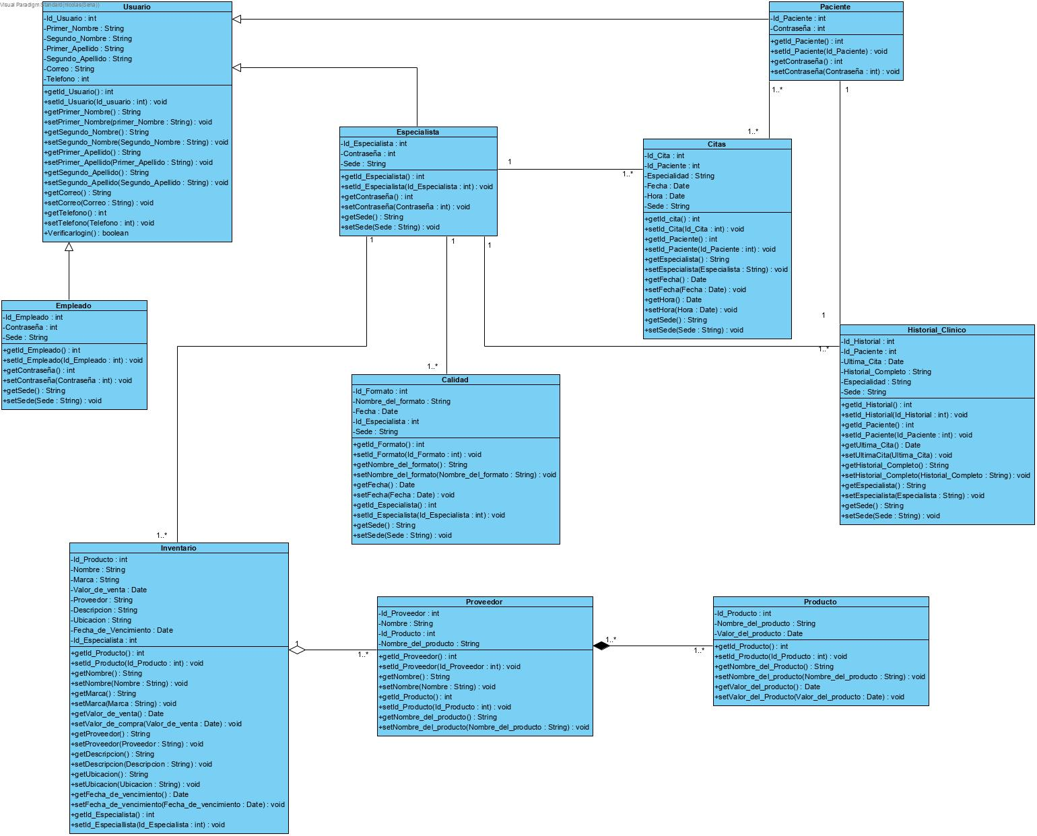

**DIAGRAMA 1. CLASES**

**DIAGRAMA DE CASOS DE USO**

Para el aplicativo se va a definir dos tipos de usuario (especialista y paciente), que interactuaran con el sistema de información por diferentes módulos.

**CITAS MEDICAS:** Permitirá a los usuarios agendar, modificar o cancelar citas, de acuerdo a los permisos otorgados para cada uno.

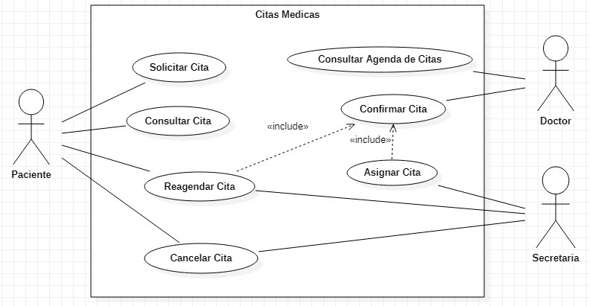**DIAGRAMA 3. CITAS MÉDICAS.**

|  |  |  |
| --- | --- | --- |
| Caso de Uso | Solicitar cita | CU7 |
| Actor(es): | PASCIENTE | |
| Objetivo: | el usuario solicita una asignación de cita para un día determinado y el sistema le muestra que horarios hay disponible | |

TABLA 7. SOLICITAR CITA

|  |  |  |
| --- | --- | --- |
| Caso de Uso | Consultar cita | CU8 |
| Actor(es): | PASCIENTE | |
| Objetivo: | el paciente pueda consultar su cita y modificaciones de esta | |

TABLA 8. CONSULTAR CITA

|  |  |  |
| --- | --- | --- |
| Caso de Uso | Asignar citas | CU9 |
| Actor(es): | Secretaria | |
| Objetivo: | las citas sean repartidas con los especialistas de forma equilibrada según sus horarios | |

TABLA 9. ASIGNAR CITAS

|  |  |  |
| --- | --- | --- |
| Caso de Uso | Confirmar cita | CU10 |
| Actor(es): | DOCTOR | |
| Objetivo: | el usuario doctor acepta o deroga la confirmación de la cita solicitada para modificar la agenda | |

TABLA 10. CONFIRMAR CITA

|  |  |  |
| --- | --- | --- |
| Caso de Uso | Reagendar cita | CU11 |
| Actor(es): | paciente, secretaria | |
| Objetivo: | Tener buen manejo y distribución de las citas según los especialistas | |

TABLA 11. REAGENDAR CITA

|  |  |  |
| --- | --- | --- |
| Caso de Uso | Consultar Agenda de Citas | CU12 |
| Actor(es): | DOCTOR | |
| Objetivo: | Que el usuario doctor pueda visualizar las citas programadas en su agenda | |

TABLA 12. CONSULTAR AGENDA DE CITAS

|  |  |  |
| --- | --- | --- |
| Caso de Uso | Cancelar cita | CU13 |
| Actor(es): | SECRETARIA-PACIENTE | |
| Objetivo: | el paciente y la secretaria pueden cancelar una cita de forma inmediata en el sistema | |

TABLA 13. CANCELAR CITA

**HISTORIAL CLINICO:** Permite a los usuarios dependiendo su rol, la creación, consulta, modificación de historias clínicas, entre otras.

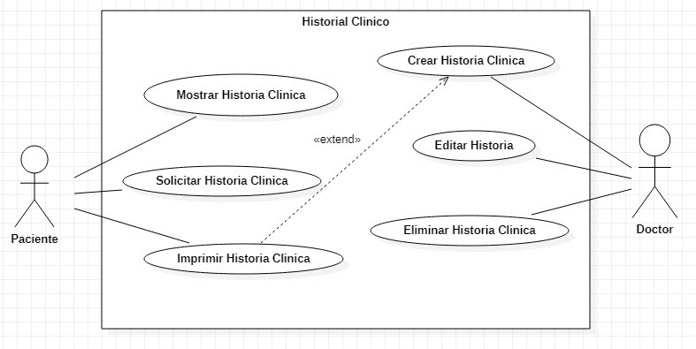**DIAGRAMA 4. HISTORIAL CLINICO.**

|  |  |  |
| --- | --- | --- |
| Caso de Uso | Crear historial clínico | CU1 |
| Actor(es): | MEDICO | |
| Objetivo: | identificar el proceso de cada paciente | |

TABLA 14. CREAR HISTORIAL CLINICO

|  |  |  |
| --- | --- | --- |
| Caso de Uso | visualizar historial clínico | CU2 |
| Actor(es): | PACIENTE | |
| Objetivo: | El paciente pueda estar pendiente de su historia clínica | |

TABLA 15: VISUALIZAR HISTORIA CLINICA

|  |  |  |
| --- | --- | --- |
| Caso de Uso | Editar historial clínico | CU3 |
| Actor(es): | MEDICO | |
| Objetivo: | Llevar control de los cambios y mejoras de cada paciente | |

TABLA 16. EDITAR HISTORIAL CLINICO

|  |  |  |
| --- | --- | --- |
| Caso de Uso | Descargar historial clínico | CU4 |
| Actor(es): | MEDICO-PACIENTE | |
| Objetivo: | El usuario pueda tener soporte de su historia clínica registrada | |

TABLA 17. DESCARGAR HISTORIAL CLINICO

|  |  |  |
| --- | --- | --- |
| Caso de Uso | Solicitar historial clínico | CU5 |
| Actor(es): | PASCIENTE | |
| Objetivo: | El paciente pueda ver sus cambios y mejoras por medio de su historia clínica | |

TABLA 18. SOLICITAR HISTORIAL CLINICO

|  |  |  |
| --- | --- | --- |
| Caso de Uso | Eliminar historial clínico | CU6 |
| Actor(es): | MEDICO | |
| Objetivo: | Saber que clientes están solicitando servicios | |

TABLA 19. ELIMINAR HISTORIAL CLINICO

**PRODUCTOS:** Este módulo le permite al especialista (doctor), llevar un control acerca del inventario.

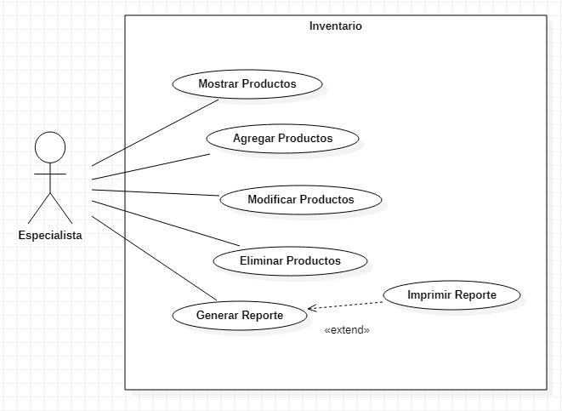  
**DIAGRAMA 5. PRODUCTOS.**

|  |  |  |
| --- | --- | --- |
| Caso de Uso | visualizar inventario | CU14 |
| Actor(es): | ESPECIALISTA | |
| Objetivo: | el especialista pueda visualizar el inventario y toda la descripción de los productos ya sea precio nombre o referencia | |

TABLA 20. VISUALIZAR PRODUCTOS

|  |  |  |
| --- | --- | --- |
| Caso de Uso | Agregar producto | CU15 |
| Actor(es): | ESPECIALISTA | |
| Objetivo: | añadir productos a la base de datos | |

TABLA 21. AGREGAR PRODUCTO

|  |  |  |
| --- | --- | --- |
| Caso de Uso | Modificar producto | CU16 |
| Actor(es): | ESPECIALISTA | |
| Objetivo: | modificar productos a la base de datos ya sea nombre, cantidad o referencia para tener un inventario actualizado | |

TABLA 22. MODIFICAR PRODUCTO

|  |  |  |
| --- | --- | --- |
| Caso de Uso | Eliminar producto | CU17 |
| Actor(es): | ESPECIALISTA | |
| Objetivo: | eliminar productos que se encuentren repetidos o que ya no se manejen dentro del inventario | |

TABLA 23. ELIMINAR PRODUCTO

|  |  |  |
| --- | --- | --- |
| Caso de Uso | Generar reporte | CU18 |
| Actor(es): | ESPECIALISTA | |
| Objetivo: | el sistema pueda generar un reporte del inventario según están en el sistema | |

TABLA 24. GENERAR REPORTE

**DIAGRAMA ENTIDAD RELACION**

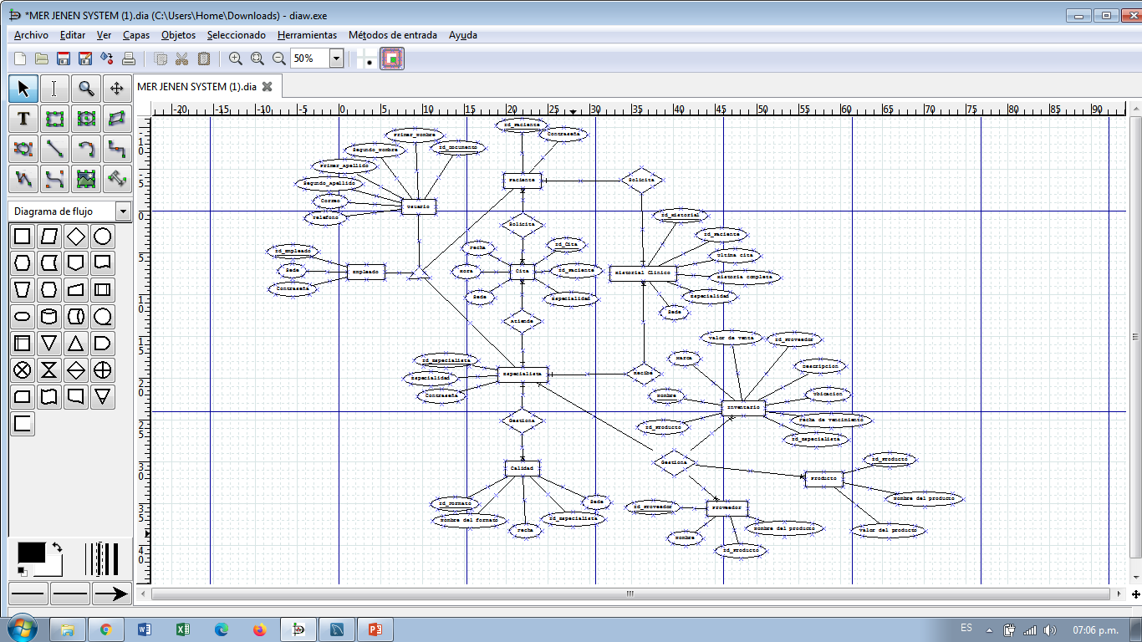

**DIAGRAMA 6. MER**

**MODELO RELACIONAL**

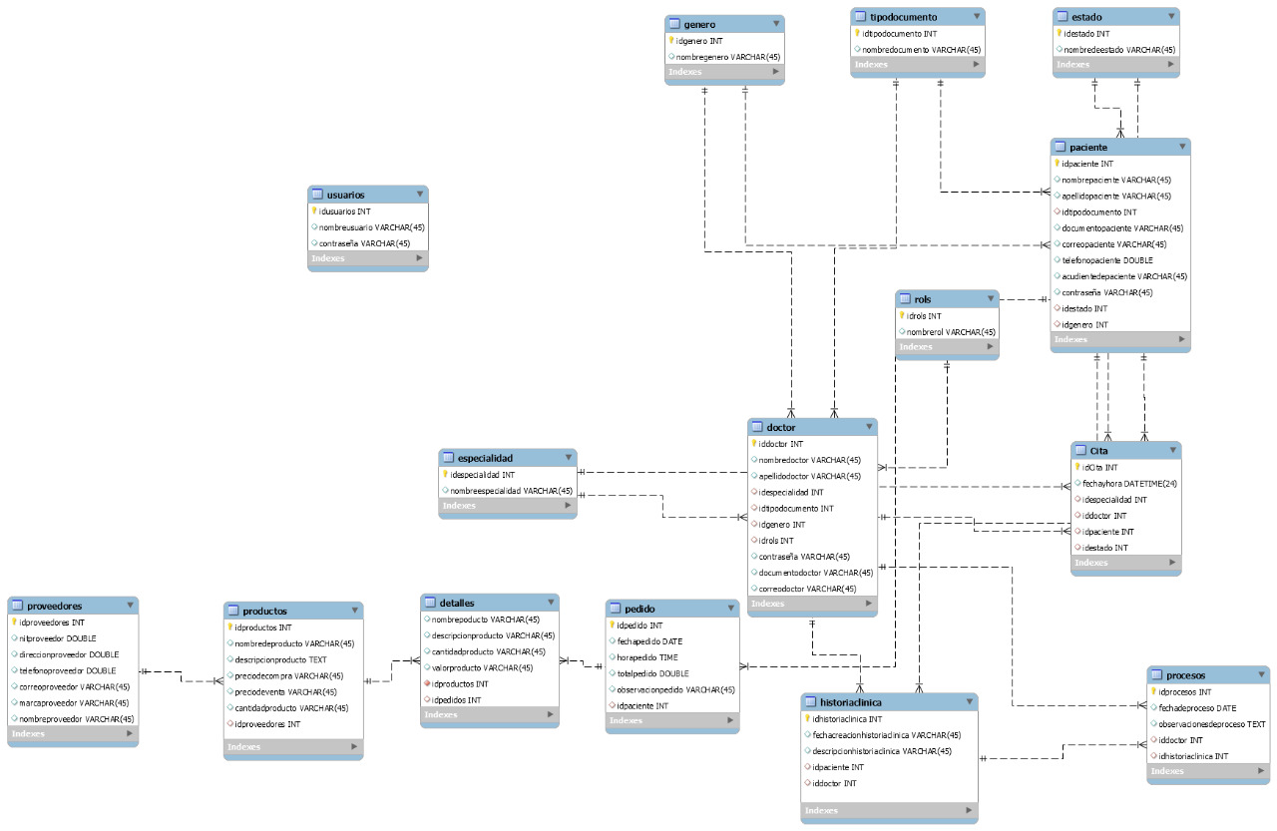

**DIAGRAMA 7. MODELO RELACIONAL**

**DICCIONARIO DE DATOS**



TABLA 26. USUARIO



TABLA 27. HISTORIAL CLINICO



TABLA 28. EMPLEADO



TABLA 29. PACIENTE_HAS_CITA



TABLA 30. CITA



TABLA 31. PRODUCTO



TABLA 32. INVENTARIO



TABLA 33. ESPECIALISTA



TABLA 34. CALIDAD



TABLA 35. PROVEEDOR

**INSTALACIÓN DEL WEB SERVER**

**Descripción:**

XAMPP es una herramienta para emular un servidor en nuestro propio ordenador, desarrollada por Apache. Lo que principalmente hace es instalar un servidor con MYSQL como gestor de base de datos, siendo posible el desarrollo del proyecto de forma local sin necesidad de servidores remotos.

Descarga en el PC y realizar la instalación de xampp-windows-x64-7.3.27-1-VC15-installer el cuál se encuentra en la página: <https://www.apachefriends.org/es/index.html> una vez descargado, dar clic sobre él archivo para iniciar la instalación. La instalación se debe hacer con una cuenta de Administrador o con derechos de administrador del pc. Durante la instalación aparecerán las siguientes pantallas:

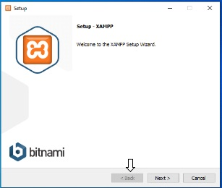1la bienvenida de XAMPP a lo cual le damos Next

2: se realiza la instalación del servidor MySQL y lenguajes de programación necesarios para las consultas de base de datos en nuestro caso utilizaremos =’phpMyAdmin’ el cual es necesario, para el desarrollo de la base de datos

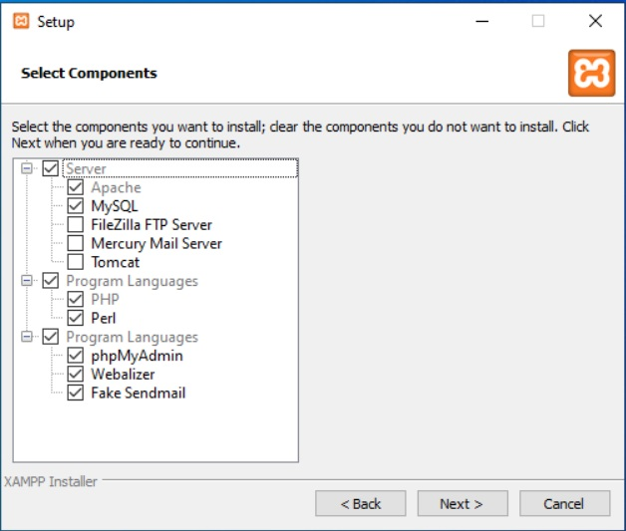

3. A continuación se elige el disco duro don quedara la carpeta donde se va a instalar nuestro servidor.

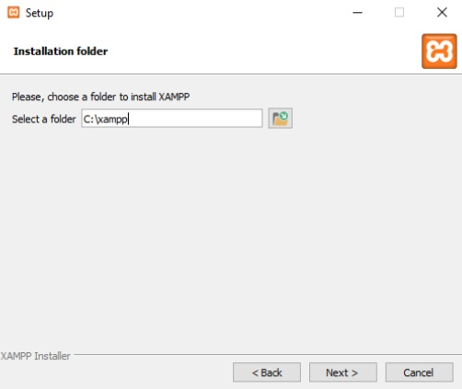

4. selección de idiomas (English);

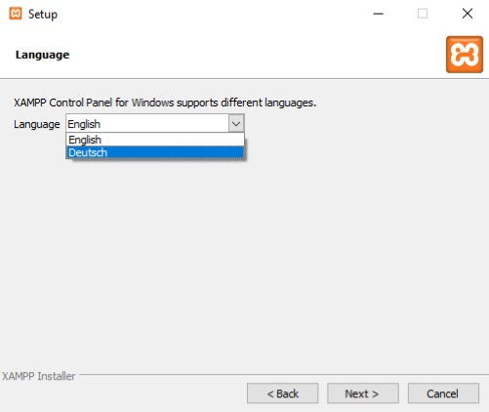

5. Netx nos empezara a instalar el programa.

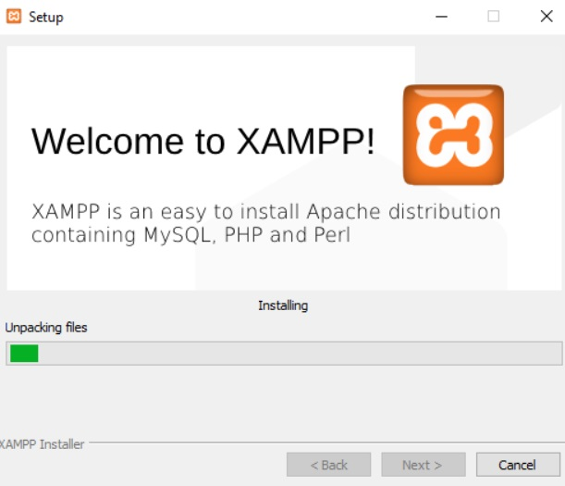

1. Página principal en el cual se realiza la activación tanto de apache como de mysql para empezar a trabajar.

Instalación de composer

Descarga en el PC y realizar la instalación de composer-setup.exe el cuál se encuentra en la página: https://getcomposer.org/download/ una vez descargado, dar clic sobre él archivo para iniciar la instalación. La instalación se debe hacer con una cuenta de Administrador o con derechos de administrador del pc. Durante la instalación aparecerán las siguientes pantallas:

1. Después de esto ingresamos a la base de datos que es <http://localhost/phpmyadmin/> o también <http://127.0.0.1:8000>

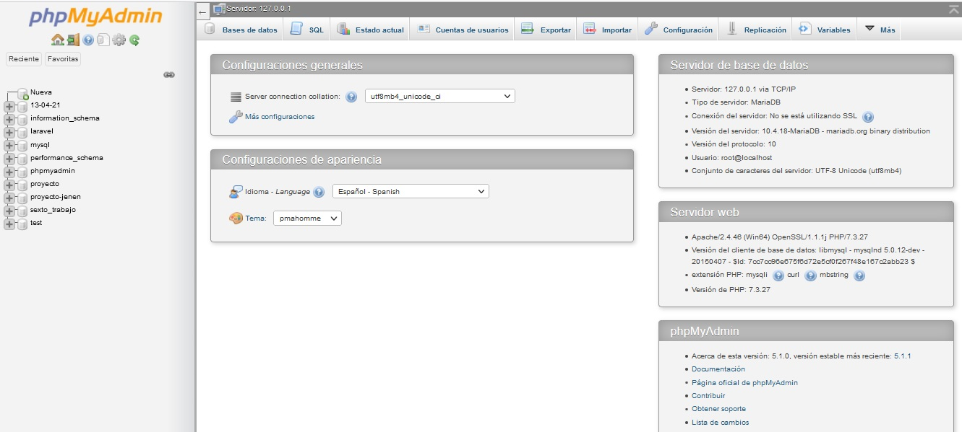

1. El paso siguiente es crear la base de datos la cual la realiza a través de la parte izquierda de la pantalla primer ítem dar clic en Nueva a lo cual despliega un formato para indicar el nombre.

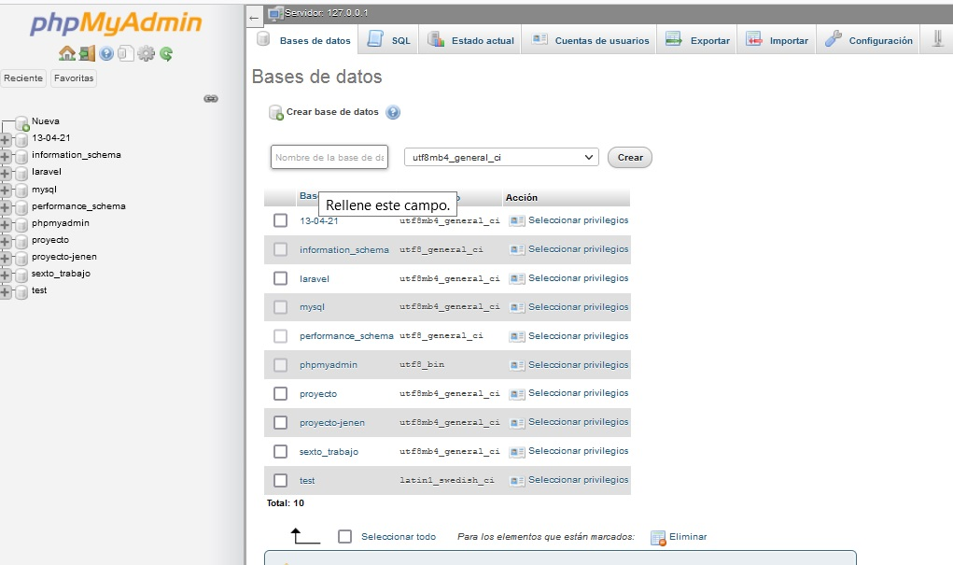

1. Le damos clic donde indica nombre de la base y le colocamos JENEN-SYSTEM después de esto le damos crear y aparecerá en vacía.

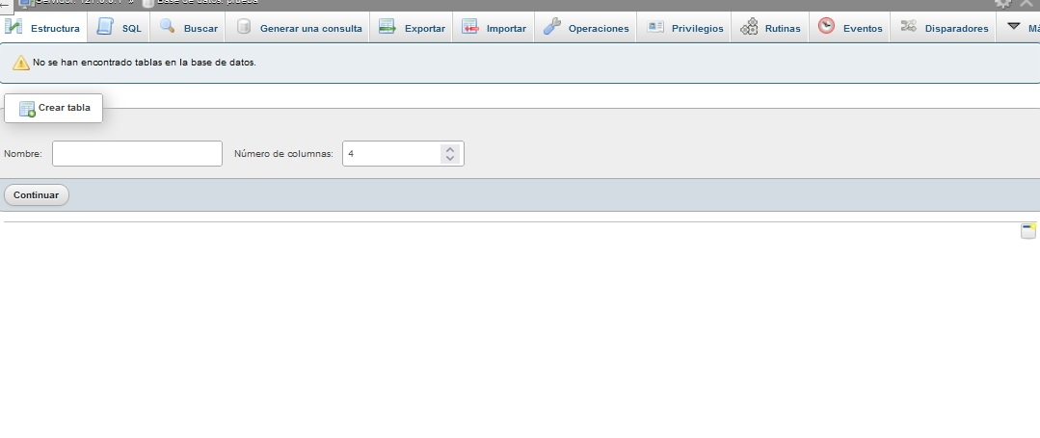

**PROCESO DE ENTRADA Y SALIDA**

Al momento de comenzar la utilización se debe realizar el ingreso de datos correspondientes al sistema, para el debido proceso y almacenamiento de estos mismo, para que al momento que necesitemos información el sistema nos genere una respuesta rápida y eficaz de la información.